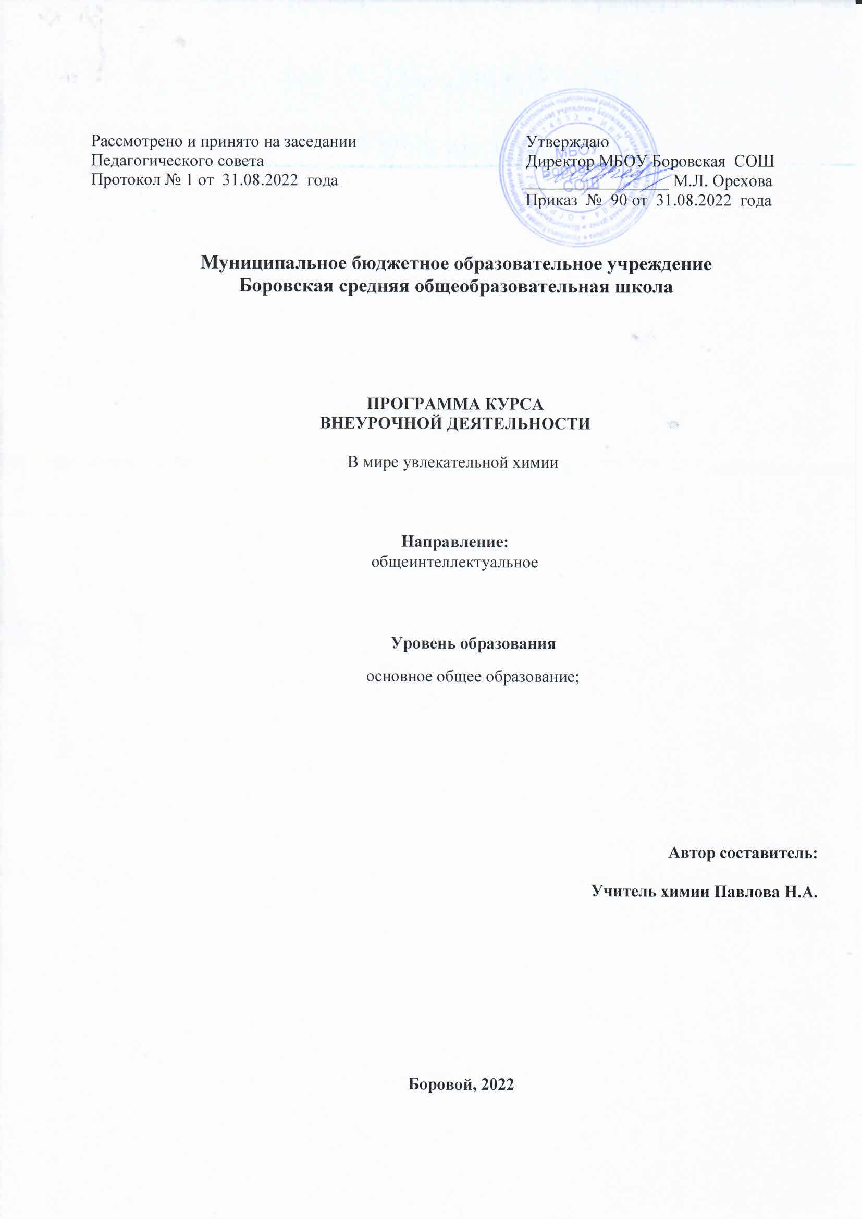

|  |  |
| --- | --- |
| Рассмотрено и принято на заседании Педагогического совета  Протокол № 1 от 31.08.2022 года | Утверждаю  Директор МБОУ Боровская СОШ  _________________ М.Л. Орехова  Приказ № 90 от 31.08.2022 года |

**Муниципальное бюджетное образовательное учреждение**

**Боровская средняя общеобразовательная школа**

**ПРОГРАММА КУРСА**

**ВНЕУРОЧНОЙ ДЕЯТЕЛЬНОСТИ**

В мире увлекательной химии.

**Направление:**

общеинтеллектуальное

**Уровень образования**

основное общее образование;

**Автор составитель:**

**Учитель химии Павлова Н.А.**

**Боровой, 2022**

Внеурочная деятельность является составной частью учебно-воспитательного процесса и одной из форм организации свободного времени учащихся. Предмет «Химия» всегда у школьников ассоциируется с химическими опытами, они с нетерпением ждут, когда же будут изучать этот предмет. Но, начиная изучать химию в 8 классе , часто начинают разочаровываться , пропадает интерес к изучению предмета, так как начинается теория, а до опытов еще далеко. И в этом плане учителю может помочь курс внеурочной деятельности, который вводится в 7 классе. Он становится основой для познания окружающего мира. Предлагаемый курс ориентирован на знакомство и объяснение химических явлений, часто встречающихся в быту, свойств веществ, которые находятся у каждого в доме. Химические термины и понятия вводятся по мере необходимости объяснить то или иное явление.

Достижение целей обучения химии определяется познавательной активностью учащихся, их желанием к познанию этой трудной учебной дисциплины.

Данная образовательная программа занятий внеурочной деятельности «***В мире увлекательной химии***» предназначена для обучающихся 7 класса. Рабочая программа составлена в соответствии с требованиями Федерального государственного образовательного стандарта основного общего образования.

Рабочая программа составлена в соответствии с действующим законодательством.

***Цели изучения курса «В мире увлекательной химии»:***

Формирование универсальных учебных действий;

* Развитие инновационного мышления, формируя и поддерживая интерес к химии, имеющей огромное прикладное значение, способствовать формированию у учащихся знаний и умений, необходимых в повседневной жизни для безопасного обращения с веществами, используемыми в быту.
* Формирование естественнонаучного мировоззрения школьников.
* Ознакомление с объектами материального мира.
* Расширение кругозора школьников: использование методов познания природы – наблюдение физических и химических явлений, простейший химический эксперимент.
* Создание на занятиях ситуаций активного поиска, предоставление возможности сделать собственное «открытие».

***Задачи курса:***

* Познакомить с простыми правилами техники безопасности при работе с веществами; обучение тому, как использовать на практике химическую посуду и оборудование (пробирки, штатив, фарфоровые чашки, пипетки, шпатели, химические стаканы, воронки и др.).
* Формировать представления о качественной стороне химической реакции. Описывать простейшие физические свойства знакомых веществ (агрегатное состояние, прозрачность, цвет, запах), признаки химической реакции (изменение окраски, выпадение осадка, выделение газа).
* Научить выполнять простейшие химические опыты по инструкции.
* Дать возможность овладеть элементарными навыками исследовательской деятельности.
* Развивать наблюдательность, умение рассуждать, анализировать, доказывать, решать учебную задачу.
* Сформировать логические связи с другими предметами, входящими в курс основного образования.
* Акцентировать практическую направленность преподавания.

**Личностные, метапредметные и предметные результаты**

**освоения курса «*В мире увлекательной химии*»**

**Личностные результаты**

* ***в ценностно-ориентационной сфере***– ответственное отношение к учению, готовность и способность к саморазвитию и самообразованию на основе мотивации к обучению и познанию; чувство гордости за химическую науку, отношение к труду, целеустремленность, самоконтроль и самооценка; осознанное и ответственное отношение к собственным поступкам;
* ***в трудовой сфере***– готовность к осознанному выбору дальнейшей образовательной траектории;
* ***в познавательной (когнитивной, интеллектуальной) сфере*** – мотивация учения, умение управлять своей познавательной деятельностью, коммуникативная компетентность в процессе образовательной, учебно-исследовательской, творческой и других видов деятельности.

**Метапредметные результаты:**

***Регулятивные***

* умение определять цели и задачи деятельности, выбирать средства реализации цели и применять их на практике;
* умение генерировать идеи и определять средства, необходимые для их реализации;
* Умение определять последовательность действий, определять последовательность выполнения действий, составлять простейшую инструкцию из 2–3 шагов.
* овладение навыками самостоятельного приобретения новых знаний, организации учебной деятельности, поиска средств её осуществления;

***Познавательные***

* владение универсальными естественно-научными способами деятельности: наблюдение, измерение, эксперимент, учебное исследование; применение основных методов познания, анализировать объекты с целью выделения признаков;
* использование различных источников для получения химической информации.
* умение создавать, применять и преобразовывать знаки и символы, модели и схемы для решения учебных и познавательных задач;

***Коммуникативные***

* организовывать учебное сотрудничество и совместную деятельность с учителем и сверстниками;
* Умение доказать свою точку зрения, строить рассуждения в форме простых суждений об объекте, его свойствах, связях.
* умение работать в группе – эффективно сотрудничать и взаимодействовать на основе координации различных позиций при выработке общего решения в совместной деятельности; продуктивно разрешать конфликты на основе учета интересов и позиций всех его участников, поиска и оценки альтернативных способов разрешения конфликтов.

***Предметные результаты***

* умение использовать термины «тело», «вещество», «химические явления», «индикаторы»;
* знание химической посуды и простейшего химического оборудования;
* знание правил техники безопасности при работе с химическими веществами;
* умение определять признаки химических реакций;
* умения и навыки в проведении химического эксперимента;
* умение проводить наблюдение за химическим явлением.

**Содержание курса «*В мире увлекательной химии*»**

|  |  |  |
| --- | --- | --- |
| **Основное содержание** | **Формы организации** | **Виды деятельности** |
| **Введение (2 ч).** Химия-это наука о чем? История открытия науки химии (видеофильм).Основные направления развития современной химии Современные химические открытия | Проектная деятельность  Ролевая игра  Перекрестная дискуссия  Мастерская  Познавательные беседы,  предметные олимпиады,факультативы  Культпоходы в музеи, театры,  на выставки  Нравственные и этические  беседы, викторины  Участие детей в социальных  Акциях  Пленэры, творческие мастерские  Спортивныесоревнования,  беседы о ЗОЖ  Образовательные экскурсии,  туристические поездки | Беседа,  игра,  наблюдение,  лабораторные и практические работы, наблюдения,  коллективные и индивидуальные исследования,  самостоятельная работы. |
| ***Лаборатория «Юный химик****»***(6ч)**  Кабинет химии. Правила техники безопасности. Приборы в кабинете химии. Наблюдение и эксперимент как методы изучения естествознания и химии  Учебное исследование. Методы исследования. Предмет, объект исследования. Оформление работы  Индикаторы. Фенолфталеин. Лакмус.Метилоранж.  Изменение цвета в различных средах. Растительные индикаторы | • инструктаж;  • игра;  • беседа;  • лекция;  • просмотр видеофильмов;  • лабораторные работы;  • эксперименты;  • самостоятельная работа учащихся;  • практическая работа;  • наблюдение;  • экспресс-исследование;  • коллективные и индивидуальные исследования;  • защита исследовательских работ;  • мини-конференция; | Беседа,  игра,  наблюдение,  лабораторные и практические работы, наблюдения,  коллективные и индивидуальные исследования,  самостоятельная работы. |
| ***Вещества, свойства веществ (5ч)***  Тела и вещества. Наблюдения за каплями воды. Наблюдения за каплями валерианы.  Вода, её свойства. Способы очистки воды в быту и её обеззараживание.Растворы. приготовление растворов | • инструктаж;  • игра;  • беседа;  • лекция;  • просмотр видеофильмов;  • лабораторные работы;  • эксперименты;  • самостоятельная работа учащихся;  • практическая работа;  • наблюдение;  • экспресс-исследование;  • коллективные и индивидуальные исследования;  • защита исследовательских работ;  • мини-конференция; | Беседа,  игра,  наблюдение,  лабораторные и практические работы, наблюдения,  коллективные и индивидуальные исследования,  самостоятельная работы. |
| ***Вещества на кухне*(9ч)**  Поваренная соль и её свойства. Применение хлорида натрия в хозяйственной деятельности человека. Когда соль – яд.  *Практическая работа №1.* Выращивание кристаллов из соли.  Давай знакомиться. Каждой группе дается задание: найти материал о веществах, с которыми встречаемся в повседневной жизни, на кухне, узнать о их применении, придумать рекламу этого вещества.(сахар, лимонная кислота, сода, чай, уксусная кислота, молоко .  Металлы на кухне. Посуда из металлов. Металлы в пище. Удивительный алюминий. Почему темнеет нож? *Лабораторная работа №3* Ржавчина и её удаление..  Программа MicrosoftPowerPoint Практика: работа в программе Microsoft Power Point. Презентация  Защита своих исследовательских работ. | • инструктаж;  • игра;  • беседа;  • лекция;  • просмотр видеофильмов;  • лабораторные работы;  • эксперименты;  • самостоятельная работа учащихся;  • практическая работа;  • наблюдение;  • экспресс-исследование;  • коллективные и индивидуальные исследования;  • защита исследовательских работ;  • мини-конференция; | Беседа,  игра,  наблюдение,  лабораторные и практические работы, наблюдения,  коллективные и индивидуальные исследования,  самостоятельная работы. |
| ***Химия и пища (9ч)***  Что нужно знать, когда покупаешь продукты и готовишь пищу.  Пищевые добавки. Какую опасность могут представлять ароматизаторы пищи и вкусовые добавки.  *Практическая работа №2.* Анализ состава продуктов питания(по этикеткам), расшифровка пищевых добавок, их значение и действие на организм человека. Содержание нитратов в растительной пище и советы по уменьшению их содержания в процессе приготовлении пищи. Качество пищи и проблема сроков хранения пищевых продуктов. *Практическая работа №3.*  Определение нитратов в плодах и овощах. Практикум-исследование «Чипсы». Защита проекта «Пагубное влияние чипсов на здоровье человека». Практикум-исследование «Мороженое». Защита проекта «О пользе и вреде мороженого». Практикум-исследование «Шоколад». Защита проекта «О пользе и вреде шоколада». Практикум-исследование «Жевательная резинка». Защита проектов «История жевательной резинки», «Жевательная резинка: беда или тренинг для зубов?». | инструктаж;  • игра;  • беседа;  • лекция;  • просмотр видеофильмов;  • лабораторные работы;  • эксперименты;  • самостоятельная работа учащихся;  • практическая работа;  • наблюдение;  • экспресс-исследование;  • коллективные и индивидуальные исследования;  • защита исследовательских работ;  • мини-конференция; | Беседа,  игра,  наблюдение,  лабораторные и практические работы, наблюдения,  коллективные и индивидуальные исследования,  самостоятельная работы. |
| ***Химия и пища (9ч)***  Что нужно знать, когда покупаешь продукты и готовишь пищу.  Пищевые добавки. Какую опасность могут представлять ароматизаторы пищи и вкусовые добавки.  *Практическая работа №2.* Анализ состава продуктов питания(по этикеткам), расшифровка пищевых добавок, их значение и действие на организм человека. Содержание нитратов в растительной пище и советы по уменьшению их содержания в процессе приготовлении пищи. Качество пищи и проблема сроков хранения пищевых продуктов. *Практическая работа №3.*  Определение нитратов в плодах и овощах. Практикум-исследование «Чипсы». Защита проекта «Пагубное влияние чипсов на здоровье человека». Практикум-исследование «Мороженое». Защита проекта «О пользе и вреде мороженого». Практикум-исследование «Шоколад». Защита проекта «О пользе и вреде шоколада». Практикум-исследование «Жевательная резинка». Защита проектов «История жевательной резинки», «Жевательная резинка: беда или тренинг для зубов?». | инструктаж;  • игра;  • беседа;  • лекция;  • просмотр видеофильмов;  • лабораторные работы;  • эксперименты;  • самостоятельная работа учащихся;  • практическая работа;  • наблюдение;  • экспресс-исследование;  • коллективные и индивидуальные исследования;  • защита исследовательских работ;  • мини-конференция; | Беседа,  игра,  наблюдение,  лабораторные и практические работы, наблюдения,  коллективные и индивидуальные исследования,  самостоятельная работы. |
| ***Занятия Мойдодыра (2ч)***  Мыло или мыла? Отличие хозяйственного мыла от туалетного. Щелочной характер хозяйственного мыла .  Практикум-исследование «Моющие средства для посуды». Занятие-игра «Мыльные пузыри».  **Итоговое занятие «Посвящение в химики» (1ч)** | инструктаж;  • игра;  • беседа;  • лекция;  • просмотр видеофильмов;  • лабораторные работы;  • эксперименты;  • самостоятельная работа учащихся;  • практическая работа;  • наблюдение;  • экспресс-исследование;  • коллективные и индивидуальные исследования;  • защита исследовательских работ;  • мини-конференция; | Беседа,  игра,  наблюдение,  лабораторные и практические работы, наблюдения,  коллективные и индивидуальные исследования,  самостоятельная работы. |

**Тематическое планирование**

Количество часов по плану: всего – 34 ч;

в неделю – 1 ч;

|  |  |  |  |  |
| --- | --- | --- | --- | --- |
| № | Раздел, тема | Количество  часов | Теория | Практика |
| 1 | Введение | 2 | 2 |  |
| 2 | Лаборатория «Юный химик» | 6 | 3 | 3 |
| 3 | Вещества, свойства веществ | 5 | 1 | 4 |
| 4 | Вещества на кухне | 9 | 2 | 7 |
| 5 | Химия и пища | 9 | 3 | 6 |
| 6 | Занятия Мойдодыра | 2 | 1 | 1 |
| 7 | Итоговое занятие «Посвящение в химики» |  |  | 1 |
|  | Всего | **34** | **12** | **22** |

***Календарно-тематическое планирование***

|  |  |  |  |  |  |
| --- | --- | --- | --- | --- | --- |
| Порядковый  номер  темы  урока | Тема занятия | | № урока по плану | Дата проведения | |
| по  плану | по  факту |
|  | ***Введение 2 ч*** | |  |  |  |
| 1 | Химия – это наука о чем? История открытия науки химии (видео- фильм) | |  |  |  |
| 2 | Основные направления развития современной химии Современные химические открытия | |  |  |  |
|  | ***Лаборатория «Юный химик» 6 ч*** | |  |  |  |
| 3 | Кабинет химии.Правила техники безопасности | |  |  |  |
| 4 | Приборы в кабинете химии | |  |  |  |
| 5 | Наблюдение и эксперимент, как методы изучения естествознания и химии | |  |  |  |
| 6 | Учебное исследование. Методы исследования .предмет, объект исследования, оформление работы | |  |  |  |
| 7 | Индикаторы: лакмус, метилоранж, фенолфталеин | |  |  |  |
| 8 | Изменение цвета в различных средах. Растительные индикаторы (ягоды малины, вишни, свекла, морковь, цветы фиалки) | |  |  |  |
|  | ***Вещества, свойства веществ 5 ч*** | |  |  |  |
| 9 | Тела и вещества. Наблюдения за каплями воды. Наблюдения за каплями валерианы. Распространение запаха духов, одеколона или дезодоранта как процесс диффузии. ЛО №1. Наблюдение броуновского движения частичек черной туши под микроскопом №2. Диффузия перманганата калия в желатине. | |  |  |  |
| 10 | Вода, её свойства.Способы очистки воды в быту и её обеззараживание.Растворы, приготовление растворов | |  |  |  |
| 11 | Растворение перманганата калия и поваренной соли, мела в горячей и холодной воде | |  |  |  |
| 12 | Л.Р.№1 Физические и химические явления | |  |  |  |
| 13 | ЛР№2Факторы, влияющие на скорость химической реакции | |  |  |  |
|  | ***Вещества на кухне 9 ч*** | |  |  |  |
| 14 | Поваренная соль и её свойства. Применение хлорида натрия в хозяйственной деятельности человека. Когда соль – яд. | |  |  |  |
| 15 | Практическая работа №1. Выращивание кристаллов из соли. | |  |  |  |
| 16-18 | Давай знакомиться Каждой группе дается задание: найти материал о веществах, с которыми встречаемся в повседневной жизни, на кухне, узнать о их применении, придумать рекламу этого вещества.(сахар, лимонная кислота, сода, чай, уксусная кислота, молоко. | |  |  |  |
| 19 | Металлы на кухне. Посуда из металлов. Металлы в пище. Удивительный алюминий. Почему темнеет нож? Лабораторная работа №3 Ржавчина и её удаление. | |  |  |  |
| 20-21 | Программа Microsoft Power Point  Практика: работа в программе Презентация | |  |  |  |
| 22 | Защита своих исследовательских работ | |  |  |  |
|  | ***Химия и пища 9 ч*** | |  |  |  |
| 23 | Что нужно знать, когда покупаешь продукты и готовишь пищу. | |  |  |  |
| 24 | Пищевые добавки. Какую опасность могут представлять ароматизаторы пищи и вкусовые добавки. | |  |  |  |
| 25 | *Практическая работа №2.* Анализ состава продуктов питания(по этикеткам), расшифровка пищевых добавок, их значение и действие на организм человека. | |  |  |  |
| 26 | Содержание нитратов в растительной пище и советы по уменьшению их содержания в процессе приготовлении пищи. Качество пищи и проблема сроков хранения пищевых продуктов. | |  |  |  |
| 27 | *Практическая работа №3.*  Определение нитратов в плодах и овощах. | |  |  |  |
| 28 | Практикум-исследование «Чипсы». Защита проекта «Пагубное влияние чипсов на здоровье человека». | |  |  |  |
| 29 | Практикум-исследование «Мороженое». Защита проекта «О пользе и вреде мороженого». | |  |  |  |
| 30 | Практикум-исследование «Шоколад». Защита проекта «О пользе и вреде шоколада». | |  |  |  |
| 31 | Практикум-исследование «Жевательная резинка». Защита проектов «История жевательной резинки», «Жевательная резинка: беда или тренинг для зубов?». | |  |  |  |
| ***Занятия Мойдодыра 2ч*** | |
| 32 | Мыло или мыла? Отличие хозяйственного мыла от туалетного. Щелочной характер  хозяйственного мыла | |  |  |  |
| 33 | Практикум-исследование «Моющие средства для посуды». Занятие-игра «Мыльные пузыри». | |  |  |  |
| 34 | Посвящение в химики | |  |  |  |

**з**